附件2
山东省第二届高等学校体育教师
教学基本功大赛竞赛规程
一、主办单位
山东省教育厅
二、承办单位
临沂大学
三、协办单位
山东省学校体育协会
四、竞赛日期、地点
2015年7月，临沂大学。
五、参赛办法
全省公办高等院校在职在编体育教师。各单位应在学校选拔的基础上，推荐参赛选手，每位教师限报一项。参赛选手一经报名，不得改动。每单位报领队1人。
六、比赛分组及设项
(一)比赛按照年龄分为三个组
甲组：45岁（含）以上，即1970年7月10日(含)以前出生者。
乙组：35-44岁，即1980年7月10日(含)至1970年7月11日出生者。
丙组：35岁以下1980年7月11日以后出生者。
（二）比赛项目
说课（仅限甲组）、田径、篮球、排球、足球、乒乓球、羽毛球、网球、武术、体操、健美操共十一个项目。
七、竞赛办法和计分办法
（一）说课
以田径、大球类、小球类、武术、操类等为主要教学内容。参赛选手于现场随机抽取所报项目的某一次课作为说课内容。在准备10分钟的基础上，以讲说的方式，用10分钟陈述一次（45分钟）完整的体育实践课。说课主要内容包括：教学设计思路和教学目标、教材分析、学情分析、教学过程（结构、时间、内容、方法、示范和组织）、教学特色等。
（二）田径
1．项目设置
男子：110米栏（栏高1.067米）、100米、400米、1500米、跳高、跳远、铅球（7.26kg）。
女子：100米栏（栏高0.84米）、200米、800米、跳高、跳远、铅球（4kg）。
2．竞赛办法
（1）参赛选手需在跑、跳、投三大类项目中自选两项（必须为不同类别）参加比赛，按照两项总得分进行排名。
（2）执行最新《田径竞赛规则》，按照《田径运动全能评分表》计算得分。
（三）篮球
1．竞赛办法
（1）半场运球上篮
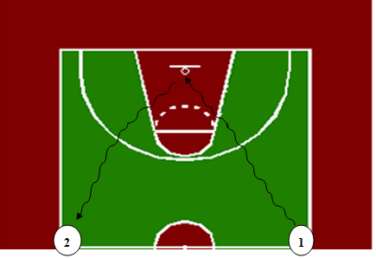

比赛方法：参赛选手在球场右侧中线与边线交叉点①站立（如图所示，①②均为以40厘米为半径的扇形），右手运球上篮，球投中后右手运球至②后折返，换左手运球上篮，球进后左手运球至①点，折返再进行一趟。以参赛选手起动开始计时，跑回终点后计时停止。要求参赛选手在比赛时必须任意一脚踩到圆圈线或圆圈内地面，方可变向，否则视为无效，不予计分；运球上篮时球须投中，投不进可补投中，若球不中仍继续带球前进，视为无效，也不予计分。运球转身折返时，不得有夹带球等违例动作，否则计时加0.5秒。原则上参赛选手左右手各上篮两次，若违反规则，错一次追加0.5秒。每人测试一次。
（2）多种变向运球
比赛在标准篮球场内进行，1、3两点位于各距边线3米与弧顶齐平处，2点在中圈中心。4、6两点在罚球区第一分位线上，5点位于弧顶中点。
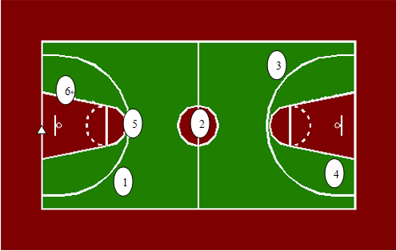

参赛选手在球场端线中点△处站立，右手运球开始，同时开始计时，依次在①标志杆前做后转身变向换左手运球，到②标志杆前做跨下变向换右手运球，过②标杆后立即用体前变向运球换成左手运球，到③点前做后转身变向换右手运球，接着右手运球按逆时针方向绕过④标志杆，至②标志杆前做背后变向换成左手运球，到⑤标志杆前做体前变向换右手运球并按逆时针方向绕过⑥标志杆，最后运球冲过中线。（如图所示）篮球场地上的标志①、②、③、④、⑤、⑥为以 40 厘米为半径的圆圈，要求参赛选手在比赛时必须任意一脚触及圆圈线或圆圈内地面，方可变向，否则计时加0.5秒；运球后转身时不得出现夹带球等违例现象，否则计时加0.5秒。每人测试一次。
（3）1分钟投篮
比赛方法：以端线中点为圆心，5.8米为半径画弧，参赛选手在弧线外进行1分钟自投自抢，投篮方式不限，记投中次数。每人测一次，投篮必须在弧线外，不准踩线，踩线投篮投中无效。
2.计分办法
用每一参赛选手每一比赛项目成绩的秩次作为该参赛选手该比赛项目的计分值。成绩越好，计分值越高。
（1）编秩方法
某比赛项目有N名参赛选手，按成绩优劣排序；排名第一者，其秩次为N，其得分即为N分，排名第二者，其秩次为N-1，其得分即为N-1分……，最后一名，其秩次为1，即得1分。并列名次时，以平均秩次计分。
（2）排序方法
对参赛选手各项进行排序编秩，换算得分，得出各项目的最后分数。然后将参赛选手的各项分数求和，得出参赛选手的综合得分。根据参赛选手的综合得分由高到低排出最终名次。
（四）排球
1.竞赛办法：竞赛分为定时传垫球、定时发球、扣球三部分。球网高度（男子丙组：2.43米，女子丙组：2.24米；男子甲、乙组：2.33米，女子甲、乙组：2.14米）。
（1）定时传垫球
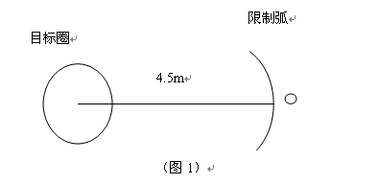
比赛时间1分钟，参赛选手站在限制弧（以目标圈圆心为圆心，4.5米为半径画弧线，线宽0.05米）后自抛（抛球高度至少离手0.5米）自垫后，再传球至目标圈（直径0.8米，距地面2.6米的圆圈）内（如图1）。传球垫球必须符合规则规定，击球时脚不得踏及或越过限制弧线，否则无效。进入目标圈的每球得2分，未进圈的不得分。

（2）定时发球
参赛选手站在发球区，正面上手发球（或勾手发球），比赛时间为1分钟。发球必须符合规则规定，发出的球落入对方的不同区域得相应分数（如图2），如球落在区间分界线上按高分区计。
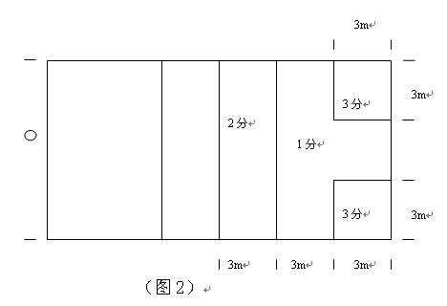

（3）扣球
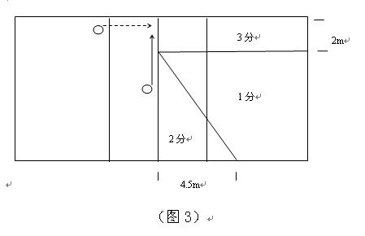
由二传在3号位顺网传出一般高球，参赛选手在4号位通过助跑起跳后，将球扣入对方场区。每人扣6个球，3分钟内完成，超出时间的扣球不计分。以扣出球的落点区域获得相应的分数，如球落在区间分界线上按高分区计。（如图3）扣球必须符合规则规定，轻打和吊球均计算次数，不计分。
2.计分办法
用每一参赛选手每一比赛项目成绩的秩次作为该参赛选手该竞赛项目的计分值。成绩越好，计分值越高。
（1）编秩方法
某竞赛项目有N名参赛选手，按成绩优劣排序；排名第一者，其秩次为N，其得分即为N分，排名第二者，其秩次为N-1，其得分即为N-1分，……，最后一名，其秩次为1，即得1分。并列名次时，以平均秩次计分。
（2）排序方法
对参赛选手各项进行排序编秩，换算得分，得出各项目的最后分数。然后将参赛选手的各项分数求和，得出参赛选手的综合得分。根据参赛选手的综合得分由高到低排出最终名次。
（五）足球
1.竞赛办法
（1）定位球踢准
①场地设置
以O为圆心，以1米、2米、3米为半径，分别划三个同心圆。圆心处插上一根1.5米高并系有彩色小旗的标志竿，作为传准的目标。离圆心20米和25米处分别划一边长为5米的圆弧作为传球区。
②比赛进行
参赛选手将球放在距圆心20米（女子组）或25米（男子乙组）圆弧线上，向圆圈内踢定位球6个，要求左右脚各踢三个球（脚法不限，脚尖除外），球落在圈里或圈线上均为有效。
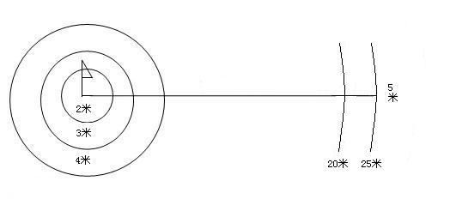
③成绩计算：该项成绩满分为30分，每传入半径为1米圈内，得5分；每传入半径为2米圈内，得3分，每传入半径为3米圈内，得1分，未传准，不计成绩。以得分从高到低排列名次。
图1 定位球踢准场地图
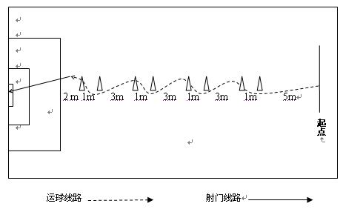
图2 20米运球过杆射门场地图
（2）20米运球过杆射门
①比赛场地设置
在罚球区前沿线中点处，画一条20米长的垂直线，距罚球区线之远端为起点。距罚球区线2米处起，沿20米垂直线插置标杆8根，杆间距离分别为1米和3米，第八根杆距起点5米（见图2）。标杆垂直固定在地面上，杆高不低于1.5米。
②比赛进行
参赛选手从起点开始运球，运球逐个绕过各个标杆后射门，脚法不限。每人测试一次。
③成绩计算：脚触球后，只要球移动立即开始计时。球的整体越过两球门柱之间的球门线时即停表。未射入球门和射中球门横梁或立柱，均无成绩。
运球漏杆，均无成绩。

（3）定位球射门

图3
①比赛场地设置
距球门16.5米画一5米的横线，作为定位球射门区域。球门分为5个区，如图3。
②比赛进行
参赛选手用脚背正面或脚背内侧在规定区域向球门射6个球，左右脚各踢三个球。
③成绩计算
满分30分，球进左右两个上角得5分，进两个下角得3分，进中间得1分。依据得分从高到低排列名次。
2.计分办法
用每一参赛选手每一比赛项目成绩的秩次作为该参赛选手该竞赛项目的计分值。成绩越好，计分值越高。
（1）编秩方法
某竞赛项目有N名参赛选手，按成绩优劣排序；排名第一者，其秩次为N，其得分即为N分，排名第二者，其秩次为N-1，其得分即为N-1分，……，最后一名，其秩次为1，即得1分。并列名次时，以平均秩次计分。
（2）排序方法
对参赛选手各项进行排序编秩，换算得分，得出各项目的最后分数。然后将参赛选手的各项分数求和，得出参赛选手的综合得分。根据参赛选手的综合得分由高到低排出最终名次。
（六）乒乓球
1.比赛仅限单打项目。
2.根据各组报名人数多少确定采取单循环、分组循环或混合赛制进行比赛。
3.执行最新《乒乓球比赛规则》。比赛采用三局两胜制，每局11分制。
（七）羽毛球
1.比赛仅限单打项目。
2.根据各组报名人数多少确定采取单循环、分组循环或混合赛制进行比赛。
3.执行最新《羽毛球竞赛规则》。比赛采用三局两胜制，每局21分。
（八）网球
1.比赛仅限单打项目。
2.根据各组报名人数多少确定采取单循环、分组循环或混合赛制进行比赛。
3.执行最新《网球竞赛规则》。比赛采用一盘平局决胜制。

（九）武术
1.竞赛项目
42式太极拳和自选剑术（非传统套路）。
2.竞赛办法
按最新《全国武术套路竞赛规则》进行评判。两项得分相加之和确定名次，若得分相等，以42式太极拳得分高者列前，若再相等，根据自选剑术中各项得分按最新武术套路竞赛规则确定名次。
（十）体操
1.竞赛项目和办法
（1）双杠
A 男子双杠（杠高175cm）：挂臂屈伸上——前摆成分腿坐—分腿慢起肩倒立（静止2秒）——前滚翻成分腿坐——举单腿杠中后摆转体180度成分腿坐——体前握杠，两腿向后滑杠并腿接支撑前摆、后摆——前摆向内转体180度下。
B 女子双杠（杠高130cm）：一脚蹬地——腿前摆经屈体挂臂撑屈伸上成分腿坐）——分腿慢起肩倒立（静止2秒）——前滚翻成分腿坐——举单腿外侧坐——转体180度成分腿坐—滚杠—前进前摆下。
（2）技巧
A 女子技巧
1x8拍舞蹈动作:
①右腿向右一步，前脚掌着地，同时左腿侧后举，两臂体侧波浪一次。
②左腿向前一步，脚尖点地，两譬体前交叉。
③右腿再向前一步，左腿后举，同时右臂上举，左臂侧举，眼看右手。
④左腿向前一步成足尖立，同时两臂上举，掌心相对。
⑤⑥向后转180⁰。
⑦⑧右腿向前一步，左腿后点地，两臂成侧举。
技巧动作:
手倒立前滚翻成前后劈腿→右(左)腿经侧向前成直角坐，同时两手体侧撑→两臂经后绕至上举，体前屈，手触脚尖→后倒成肩肘倒立一单肩后滚翻成跪平衡→右(左)腿向前经屈膝脚尖前点地站起直立，同时两臂侧上举，掌心相对。
舞蹈跳步①②右(左)腿向前一步小跳，左(右)腿后举，左(右)臂由体侧摆至前平举，右(左)臂摆至侧平举;③④左(右)腿向前一步小跳，右(左)腿后举，右(左)臂经摆下至前举，左(右)臂经下摆至侧举；⑤⑥右(左)腿向前并步跳，两臂侧平举；⑦⑧左(右)脚向前一步同时立转180⁰→燕式平衡。
上步侧手翻→右(左)腿向左(右)一步，同时转体180⁰，两臂上举，掌心相对，向右(左)侧波浪，右(左)臂上举，左(右)臂前平举。
B 男子技巧
手倒立前滚翻→上步侧手翻→直体前倒成俯撑→两腿经侧向前摆越(双腿侧摆越)成仰撑→落下成坐撑，两臂经后至上举，上体前屈，手触脚尖，后滚翻直腿起成直立→上步燕式平衡→助跑鱼跃前滚翻接挺身跳。
2.评分标准
比赛按10分制（动作分值9.8分，熟练性0.2分）评分。动作评分参照《2009—2012年国际体操联合会体操评分规则》执行，按照最后得分确定比赛名次。
（十一）健美操
1.竞赛项目
（1）规定套路: 全国健美操大众锻炼标准第三套五级动作。音乐由大会提供。
（2）自编套路：音乐自选，时间为1分30秒±10秒。整个套路应突出健美操技术特征，以竞技健美操基本步法，基本难度及适当的过渡连接为主线，根据自己能力来创编。
2.竞赛办法
（1）规定动作评分参照《全国健美操大众锻炼标准》评定标准执行，自选动作评分参照《2009—2012年竞技健美操竞赛评分规则》执行。
（2）规定套路和自编套路得分相加，总分高者名次列前；总分相等时，以自编套路得分高者列前；再相等以自编套路最高评判得分高者列前。
八、录取与奖励办法
（一）各单项按年龄组设立男女一、二、三等奖，分别按参赛人数10%、20%、30%比例录取，并颁发成绩证书。
（二）如各年龄组篮球、排球、足球、乒乓球、羽毛球参赛人数不足5人，取消该组别该项目比赛。
体操、健美操、武术参赛人数不足5人，合组进行比赛，按比赛成绩录取。
田径比赛项目按成绩录取（参照国家运动员等级标准）。如参赛人数不足5人时，取消该项目比赛。
微课参赛人数不足5人时，取消该项目比赛。
九、赛风赛纪
参赛教师弄虚作假、冒名顶替、违背体育道德，取消比赛资格、大会通报，并通知其参赛单位。
十、报名、报到
（一）各参赛学校于2015年4月1日前，将《山东省第二届高等学校体育教师教学基本功大赛报名表》（附表4，加盖医疗单位公章、学院及学校公章）和各单位汇总表（附件5）以及近期免冠彩色2寸照片，一式两份分别寄送山东省学校体育协会（地址：济南市经十路17922号，山东大学体育学院办公楼108室，邮编：250061，联系人：张振国，电话：0531-82660208，电子信箱：edu1701@126.com）和临沂大学（地址：临沂市兰山区双岭路中段临沂大学体育学院，邮编：276000，联系人：丁兆锋，电话：15653978008，电子信箱：dingzhaofeng@lyu.edu.cn或dzhf369@163.com）。
（二）参赛选手提前两天报到。报到时必须出示二代居民身份证原件，并提交二级甲等以上医院身体检查健康证明和人身意外伤害保险（含往返途中及比赛期间）证明原件，否则不得参赛。
十一、裁判员
各项比赛仲裁、裁判长、骨干裁判员等由主办单位选派，辅助裁判员由承办单位调配。
十二、经费
（一）参赛单位自行解决食宿，费用自理。
（二）裁判员（含仲裁）差旅费、食宿费由赛会负担。
十三、本规程解释权属主办单位，未尽事宜另行通知。

